
หน่วยการเรียนรู้ที่ ๑๐
อ่านได้คล่อง...ต้องรู้วิธี
เรื่องที่ ๕ การเลือกอ่านหนังสือที่มีคุณค่าตามความสนใจ

แผนการจัดการเรียนรู้ เรื่อง เลือกอ่านอย่างเหมาะสม
ชั้นประถมศึกษาปีที่ ๕ เวลา ๑ ชั่วโมง


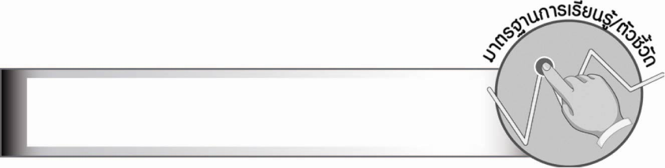
มาตรฐานการเรียนรู้/ตัวชี้วัด

มาตรฐานการเรียนรู้
มาตรฐาน ท ๑.๑ ใช้กระบวนการอ่านสร้างความรู้และความคิดเพื่อนำไปใช้ตัดสินใจ
แก้ปัญหาในการดำเนินชีวิต และมีนิสัยรักการอ่าน
ตัวชี้วัด
ท ๑.๑ ป. ๕/๗ อ่านหนังสือที่มีคุณค่าตามความสนใจอย่างสม่ำเสมอและแสดงความคิดเห็น
เกี่ยวกับเรื่องที่อ่าน
ท ๑.๑ ป. ๕/๘ มีมารยาทในการอ่าน


จุดประสงค์การเรียนรู้สู่ตัวชี้วัด

๑. อธิบายวิธีการเลือกอ่านหนังสือที่มีคุณค่า (K)
๒. เลือกอ่านหนังสือที่มีคุณค่า (P)
๓. เห็นความสำคัญของการอ่านและมีมารยาทในการอ่าน (A)


สาระสำคัญ

การเลือกอ่านหนังสือให้เหมาะสมกับความต้องการและวัย ทำให้ได้รับคุณค่า สามารถนำไปใช้ประโยชน์ได้อย่างแท้จริง
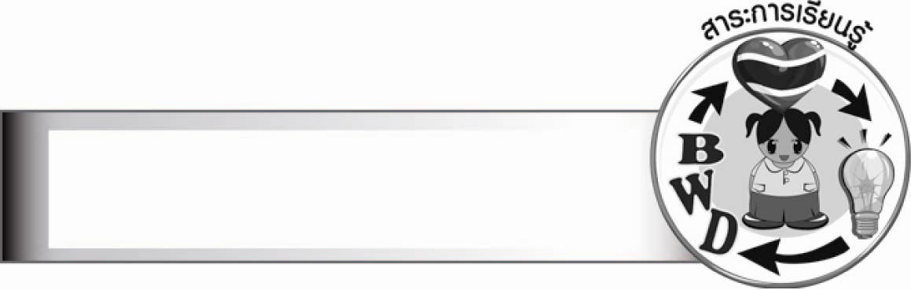
สาระการเรียนรู้

การเลือกอ่านหนังสือ


สมรรถนะสำคัญของผู้เรียน

๑. ความสามารถในการสื่อสาร
- ทักษะการอ่าน
- ทักษะการเขียน
- ทักษะการฟัง การดู และการพูด
๒. ความสามารถในการคิด
- การให้เหตุผล
- การวิเคราะห์
- การสังเคราะห์
- การสรุปความรู้
- การประเมินค่า
๓. ความสามารถในการแก้ปัญหา
๔. ความสามารถในการใช้ทักษะชีวิต




คุณลักษณะอันพึงประสงค์

ใฝ่เรียนรู้
ตัวชี้วัดที่ ๔.๒ แสวงหาความรู้จากแหล่งเรียนรู้ต่าง ๆ ทั้งภายในและภายนอกโรงเรียน
ด้วยการเลือกใช้สื่ออย่างเหมาะสม บันทึกความรู้ วิเคราะห์ สรุปเป็น
องค์ความรู้ สามารถนำไปใช้ในชีวิตประจำวันได้


ชิ้นงานหรือภาระงาน (หลักฐาน ร่องรอยแสดงความรู้)
ชิ้นงาน เรื่อง การเลือกอ่านหนังสือตามประเภทที่กำหนด

คำถามท้าทาย

หนังสือที่มีคุณค่ามีลักษณะอย่างไร


การจัดกิจกรรมการเรียนรู้

๑. ให้นักเรียนร่วมกันแสดงความคิดเห็น โดยครูใช้คำถามท้าทาย ดังนี้
๏ หนังสือที่มีคุณค่ามีลักษณะอย่างไร
๒. ให้นักเรียนยกตัวอย่างหนังสือที่ชอบ พร้อมทั้งบอกเหตุผลที่ชอบ
๓. ให้นักเรียนออกมาเล่าเนื้อหาจากหนังสือที่เคยอ่าน โดยบอกชื่อเรื่อง ผู้แต่ง เรื่องย่อ
ข้อคิดที่ได้รับ
๔. ให้นักเรียนศึกษาความรู้เรื่อง การเลือกอ่านหนังสือที่มีคุณค่าตามความสนใจ
๕. ให้นักเรียนอ่านข่าวที่ครูกำหนด แล้วพิจารณาประเมินคุณค่าของข่าวตามหลักที่ได้ศึกษามาแล้ว จากนั้นตัวแทนนักเรียนออกมานำเสนอผลงาน ครูและนักเรียนร่วมกันตรวจสอบความถูกต้อง พร้อมทั้ง
ให้ข้อเสนอแนะเพิ่มเติม
๖. ให้นักเรียนแบ่งกลุ่ม กลุ่มละ ๓ - ๕ คน อ่านหนังสือบันเทิงคดี เช่น เรื่องสั้น กลุ่มละ ๑ เรื่อง แล้วพิจารณาประเมินคุณค่าของหนังสือในประเด็น ดังนี้
- แนวคิดสำคัญของเรื่อง
- การวางโครงเรื่อง
- ตัวละคร
- สำนวนภาษา
๗. ให้นักเรียนแต่ละกลุ่มออกมานำเสนอผลงานหน้าชั้นเรียน ครูและนักเรียนร่วมกันประเมิน
ผลงาน
๘. ให้นักเรียนทำชิ้นงานที่ ๖ เรื่อง การเลือกอ่านหนังสือตามประเภทที่กำหนด
๙. ให้นักเรียนและครูร่วมกันสรุปความรู้ ดังนี้
๏ การเลือกอ่านหนังสือให้เหมาะสมกับความต้องการและวัย ทำให้ได้รับคุณค่า สามารถนำไปใช้ประโยชน์ได้อย่างแท้จริง


การจัดบรรยากาศเชิงบวก

ให้นักเรียนเลือกอ่านหนังสือตามความสนใจ เพื่อให้เกิดความสนุกสนานและเกิดความกระตือรือร้นในการอ่าน ครูให้คำแนะนำเกี่ยวกับหนังสือที่ดีมีประโยชน์ เพื่อให้นักเรียนเกิดความสนใจในการอ่าน


สื่อการเรียนรู้

- ข่าว
- เรื่องสั้น


การวัดและประเมินผลการเรียนรู้

๑. วิธีการวัดและประเมินผล
๑.๑ สังเกตพฤติกรรมของนักเรียนในการเข้าร่วมกิจกรรม
๑.๒ สังเกตพฤติกรรมของนักเรียนในการเข้าร่วมกิจกรรมกลุ่ม
๑.๓ ตรวจชิ้นงานที่ ๖
๒. เครื่องมือ
๒.๑ แบบสังเกตพฤติกรรมการเข้าร่วมกิจกรรม
๒.๒ แบบสังเกตพฤติกรรมการเข้าร่วมกิจกรรมกลุ่ม
๓. เกณฑ์การประเมิน
๓.๑ การประเมินพฤติกรรมการเข้าร่วมกิจกรรม
ผ่านตั้งแต่ ๒ รายการ ถือว่า ผ่าน
ผ่าน ๑ รายการ ถือว่า ไม่ผ่าน
๓.๒ การประเมินพฤติกรรมการเข้าร่วมกิจกรรมกลุ่ม
คะแนน ๙ - ๑๐ ระดับ ดีมาก
คะแนน ๗ - ๘ ระดับ ดี
คะแนน ๕ - ๖ ระดับ พอใช้
คะแนน ๐ - ๔ ระดับ ควรปรับปรุง
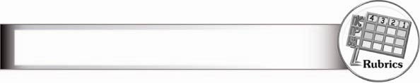
การประเมินผลตามสภาพจริง (Rubrics)

การประเมินชิ้นงานนี้ ให้ผู้สอนพิจารณาจากเกณฑ์การประเมินผลตามสภาพจริง (Rubrics)
เรื่อง การเลือกอ่านหนังสือตามประเภทที่กำหนด
ระดับคะแนน  เกณฑ์การประเมิน | ๔ | ๓ | ๒ | ๑
การเลือกอ่านหนังสือ  ตามประเภทที่กำหนด | เลือกอ่านหนังสือ  ที่มีประโยชน์  และเหมาะสม  กับวัย จับใจความ  จากเรื่องที่อ่านได้  ครบถ้วน แสดง  ความคิดเห็น  อย่างสร้างสรรค์  มีเหตุผลน่าสนใจ | เลือกอ่านหนังสือ  ที่มีประโยชน์และ  เหมาะสมกับวัย  จับใจความ  จากเรื่องที่อ่านได้  ครบถ้วน แสดง  ความคิดเห็นได้ดี  มีเหตุผลน่าสนใจ | เลือกอ่านหนังสือ  ที่มีประโยชน์และ  เหมาะสมกับวัย  จับใจความ  จากเรื่องที่อ่านได้  เกือบสมบูรณ์  แสดงความคิดเห็นได้ มีเหตุผล  ที่สัมพันธ์กัน | เลือกอ่านหนังสือ  ที่มีประโยชน์และ  เหมาะสมกับวัย  ได้ เมื่อมีผู้แนะนำ  จับใจความ  จากเรื่องที่อ่านได้  คร่าว ๆ แสดง  ความคิดเห็นได้  แต่เหตุผลไม่ชัดเจน


ข้อเสนอแนะของผู้บริหารสถานศึกษา

________________________________________________________________________________
________________________________________________________________________________
________________________________________________________________________________
________________________________________________________________________________
________________________________________________________________________________
________________________________________________________________________________
________________________________________________________________________________
________________________________________________________________________________
________________________________________________________________________________
________________________________________________________________________________
________________________________________________________________________________
________________________________________________________________________________
________________________________________________________________________________
________________________________________________________________________________
________________________________________________________________________________
________________________________________________________________________________
________________________________________________________________________________
________________________________________________________________________________
________________________________________________________________________________
________________________________________________________________________________
________________________________________________________________________________
________________________________________________________________________________
________________________________________________________________________________
________________________________________________________________________________
________________________________________________________________________________

ลงชื่อ________________________ (ผู้บริหารสถานศึกษา)
(_______________________)
_______/________/_______


บันทึกหลังการสอน

ผลการจัดการเรียนการสอน

_______________________________________________________________________________
_______________________________________________________________________________
_______________________________________________________________________________
_______________________________________________________________________________
_______________________________________________________________________________
_______________________________________________________________________________

ปัญหา/อุปสรรค

_______________________________________________________________________________
_______________________________________________________________________________
_______________________________________________________________________________
_______________________________________________________________________________
_______________________________________________________________________________
_______________________________________________________________________________

แนวทางแก้ไข

_______________________________________________________________________________
_______________________________________________________________________________
_______________________________________________________________________________
_______________________________________________________________________________
_______________________________________________________________________________
_______________________________________________________________________________

ลงชื่อ________________________ (ผู้บันทึก)
(________________________)
________/_______/_______

